**LAPORAN UAS**

**PEMROGRAMAN WEBSITE**

**Website Penjualan Motor “street-moto.my.id”**



MATA KULIAH PEMROGRAMAN WEBSITE

**DISUSUN OLEH :**

Zesyca Dwi Anjarsari (21091397010 /2021B)

Talhah Alfian Padma (21091397054/2021B)

Bagas Syafiq Aero Pradana (21091397064/2021B)

**MANAJEMEN INFORMATIKA**

**FAKULTAS VOKASI**

**UNIVERSITAS NEGERI SURABAYA**

**TAHUN 2022**

**KATA PENGANTAR**

Dengan memanjatkan puji syukur kehadirat Tuhan Yang Maha Esa, atas segala limpahan rahmat dan karunia-Nya kepada kita semua, sehingga kami dapat menyelesaikan Laporan Pemrograman Website “ Street Moto “ (Website Penjualan Motor)

Kami menyadari bahwa di dalam pembuatan makalah ini berkat bantuan dan tuntunan Tuhan Yang Maha Esa dan tidak lepas dari bantuan berbagai pihak, untuk itu dalam kesempatan ini penulis menghaturkan rasa hormat dan terima kasih yang sebesar-besarnya kepada semua pihak yang membantu dalam pembuatan makalah ini.

Sehingga setelah terbentuknya Website ini diharapkan dapat menjadi referensi salah satu website penjualan motor yang memberikan kemudahan kepada penggunanya . Dengan semua hasil ini, namun perbuatan manusia senantiasa ada kekurangan dan kesalahan. Lebih-lebih tatkala perkara ini menyangkut penjelasan firman Allah dan ini termasuk dalam kategori yang masih dalam rahasia yang tak terungkap oleh manusia. Laporan ini telah kami upayakan sebaik mungkin namun ilmu adalah sifatnya misteri. Oleh karena itu, penulis sangat berterima kasih atas saran, kritik dan teguran yang membangun dari semua pihak. Penulis sampaikan permohonan maaf atas kekeliruan yang penulis lakukan dalam penulisan ini.

Semoga laporan ini bisa menjadi mata air kebaikan bagi penulis dengan menjadikannya sebagai bahan baca dan perbandingan penelitian-penelitian selanjutnya dimasa yang akan datang. Semoga Allah selalu memberikan rahmat-Nya bagi kita semua. *Amin Ya Rabbal Alamin*

Wassalamualaikum Wr,Wb

Surabaya , 15 Desember 2022

**BAB I**

**PENDAHULUAN**

**1.1 Latar Belakang**

Pada era kemajuan teknologi informasi seperti sekarang ini khususnya teknologi internet, tidak menutup kemungkinan banyak potensi dan sumber daya yang bisa dimanfaatkan. Teknologi informasi merupakan bagian yang tidak dapat terpisahkan dari kehidupan kita karena selain cepat, dengan teknologi yang ada kita semakin mudah untuk mendapatkan informasi yang diinginkan. Semua aspek kehidupan telah memanfaatkan revolusi teknologi. Tidak hanya perusahaan yang ingin memasarkan produknya secara global dengan biaya yang efisien, tetapi juga pemerintahan, organisasi, partai politik, yayasan, lembaga, rumah sakit, klinik dan bahkan individu juga telah menggunakan internet untuk mendapatkan kemudahan dalam memberikan layanan dan informasi.

Sebuah website tidak hanya berfungsi sebagai media promosi untuk mengenalkan usaha atau layanan sebuah perusahaan atau instansi, tetapi lebih luas mencakup kredibilitas instansi, perkembangan kinerja, jaringan kerjasama hingga publikasi kegiatan serta menjalin hubungan relasi bermasyarakat dengan siapapun, dimanapun, dan kapanpun. Selain itu, website berguna untuk meningkatkan minat calon konsumen sehingga lebih mempercayai produk atau jasa yang ditawarkan terutama pada kalangan bisnis kecil hingga besar yang sudah banyak memanfaatkan website. Website dapat menyajikan berbagai informasi mengenai profil perusahaan, profil lembaga, pendidikan, profil komunitas, kegiatan organisasi, serta media berbagai pengetahuan dan lain-lain. Website menjadi salah satu media yang dapat diandalkan dan tidak hanya dapat digunakan oleh perusahaan atau lembaga besar saja,tetapi juga banyak digunakan di kalangan kecil serta menengah sebagai media promosi yang menampilkan sebuah kesan profesionalitas.

Dengan adanya website, proses kerja perusahaan akan semakin terbantu serta lebih efektif dan efisien. Selain itu kebutuhan akan software dan program aplikasi berbasis web atau desktop sudah menjadi kebutuhan yang sangat penting bagi sebuah perusahaan. Sementara iklan di media massa, surat, sampai kartu nama usaha yang mencantumkan alamat web cenderung lebih berbobot dan lebih profesional. Dengan demikian perusahaan atau lembaga yang dimiliki situs web profesional dengan domain sendiri cenderung dianggap lebih bonafit. Web desain yang dapat menawarkan suatu bentuk kerjasama kepada bapak atau Ibu sebagai perusahaan. Bersama ini kami Informatic Street Motoweb yang bergerak dalam bidang teknologi informasi organisasi ataupun personal dalam memanfaatkan media internet sebagai pilihan bijaksana untuk mengembangkan potensi sekaligus sarana memperkenalkan (promosi) diri kepada seluruh Indonesia. Serta dapat memenuhi target yang akan dirancang bersama anda,kami akan mencoba untuk membangun sebuah situs web yang sesuai dengan gambaran anda dan memiliki tujuan. Bagaimana sebuah situs web di tidak “mati” dan menarik untuk dikunjungi orang dari waktu ke waktu.

**1.2 Rumusan Masalah**

1. Upaya untuk mendata pembelian sepeda motor dengan website ini.
2. Mengapa website ini dibuat
3. Apa saja merk motor yang ada pada website ini
4. Apa yang bisa menjangkau aksesnya
5. Bagaimana sistem website ini

**1.3 Tujuan**

1. Menghasilkan sebuah website yang akan membantu untuk menjadi media agar lebih efektif dalam sebuah dealer/showroom motor.
2. Untuk penyediaan informasi lebih lanjut dan lengkap mengenai dealer serta produk terbaru.
3. Membangun citra perusahaan dengan memiliki website
4. Meningkatkan penjualan produk yang terdapat pada dealer.

**BAB II**

**DESAIN DAN PERANCANGAN**

**2.1 Daftar Fitur dan Desain**

Pada website informatic street moto memiliki beberapa fitur didalamnya, adapun fitur-fiturnya antara lain fitur seperti dibawah ini :

1. Home

Home ini merupakan beranda dari website street-moto yang berisi konten penjelasan singkat mengenai website tersebut.

1. Booking

Fitur ini berguna untuk para dealer street moto untuk melakukan pembookingan terhadap unit yang akan dipesan oleh customer.

1. Data

Fitur data berisi konten untuk melengkapkan dokumen customer serta menginput unit yang akan dibeli oleh para customer.

1. New

fitur ini terdapat contoh atau macam-macam sepeda motor terbaru yang akan dijual di website kami.

1. Dealer

Pada beranda ini terdapat beberapa dealer offline yang terdapat di kota tersebut.

1. Contact

Pada fitur contact terdapat akun instagram dan juga contact person dari berbagai cabang dealer.

Konsep Desain

Website yang kami buat ditujukan untuk dealer motor honda. Pada halaman website ini diberikan background yang berwarna putih dan dominan memiliki fitur berwarna merah yang dijuluki sebagai acuan bahwa website dealer resmi honda.

**2.2 Daftar Pengguna**

Pada website yang telah dibuat, yaitu Informatic Street Moto menuju ke sebuah perusahaan PT Astra Honda Motor yang akan digunakan pada bagian pendataan pembelian motor, selain itu website ini juga bisa digunakan untuk perusahaan motor lain seperti yamaha dll. Kami memilih PT Astra Honda dikarenakan perusahaan ini merupakan perusahaan manufacturing dan distribusi sepeda motor terbesar di Indonesia.

**2.3 Tampilan Website**

* **Fitur home dan booking**

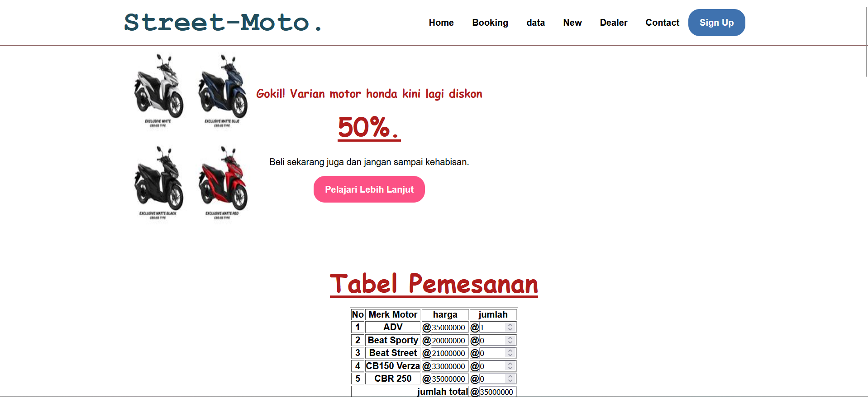

* **Fitur data**

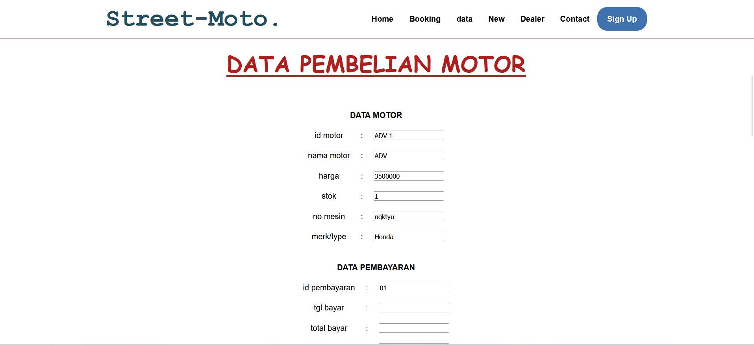



* **Fitur new**

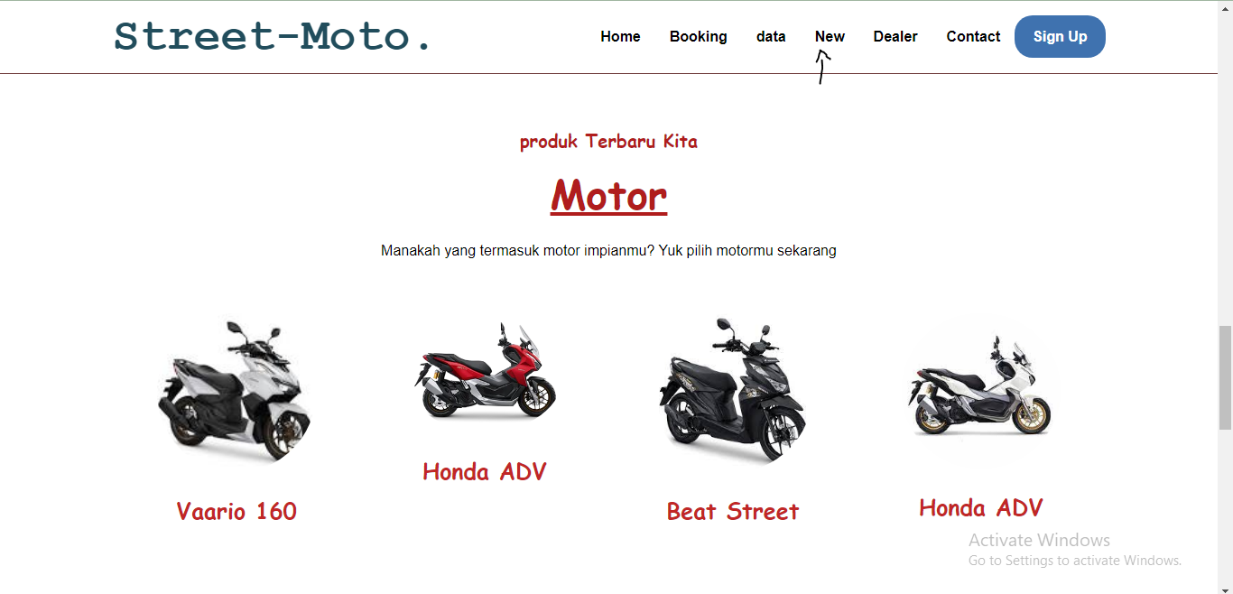

* **Fitur dealer dan contact**

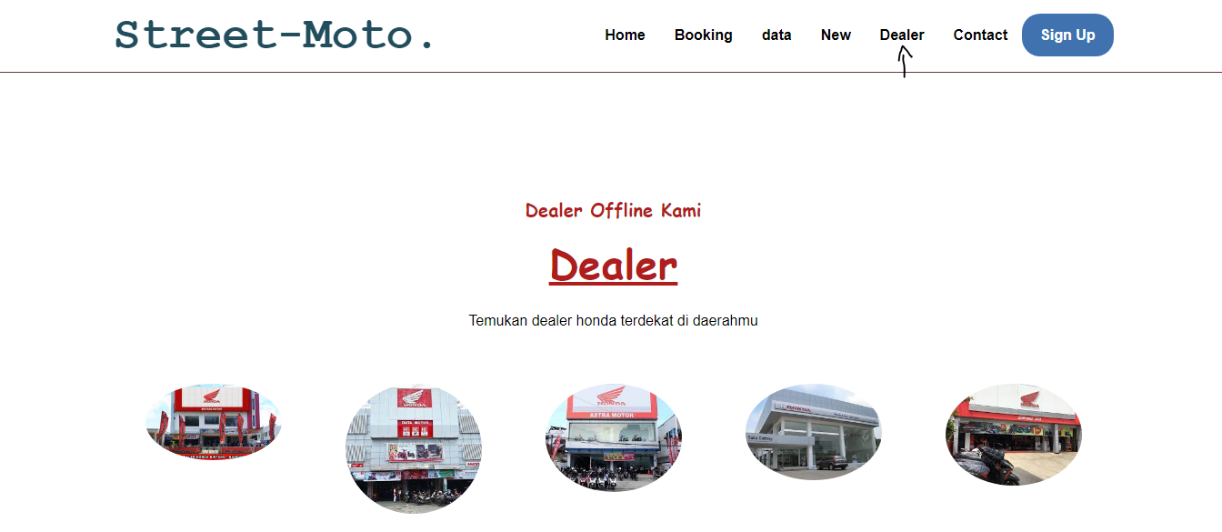

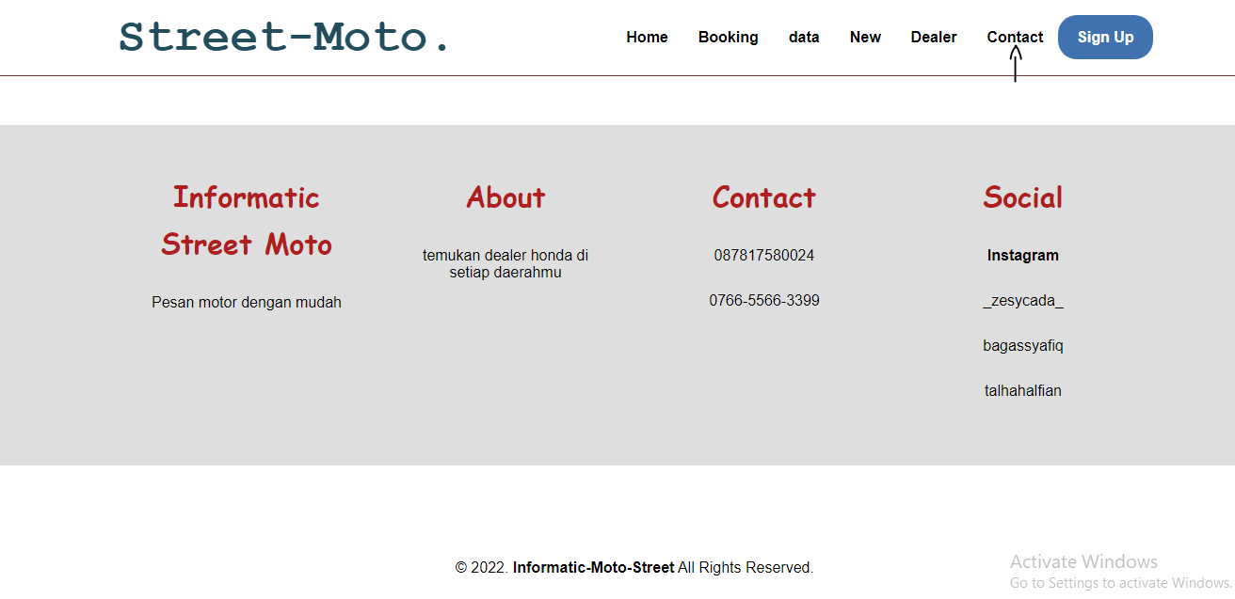

**2.4 Use Case**

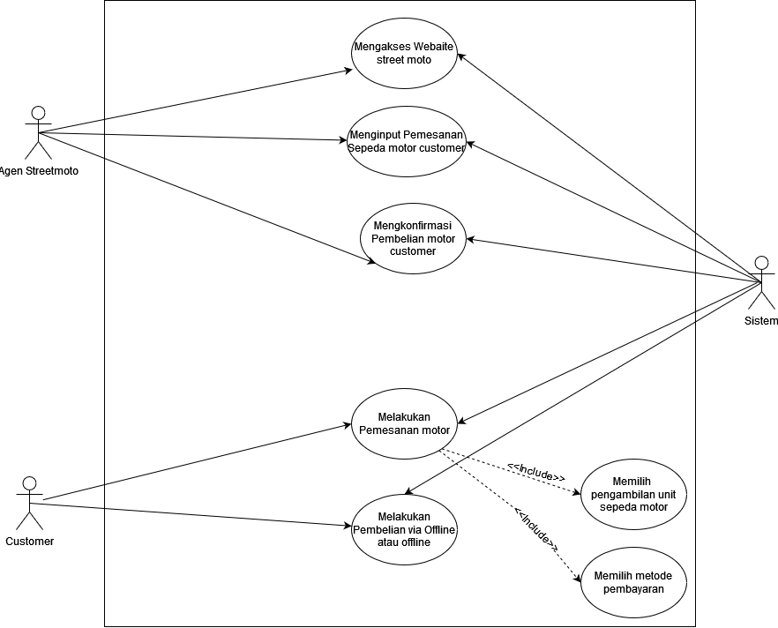

**2.5 Flowchart**

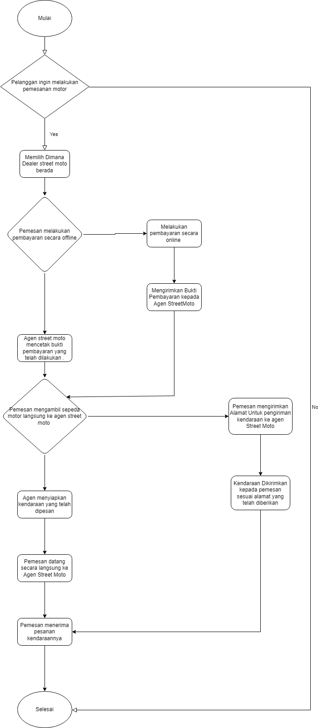

**2.6 Activity Diagram**

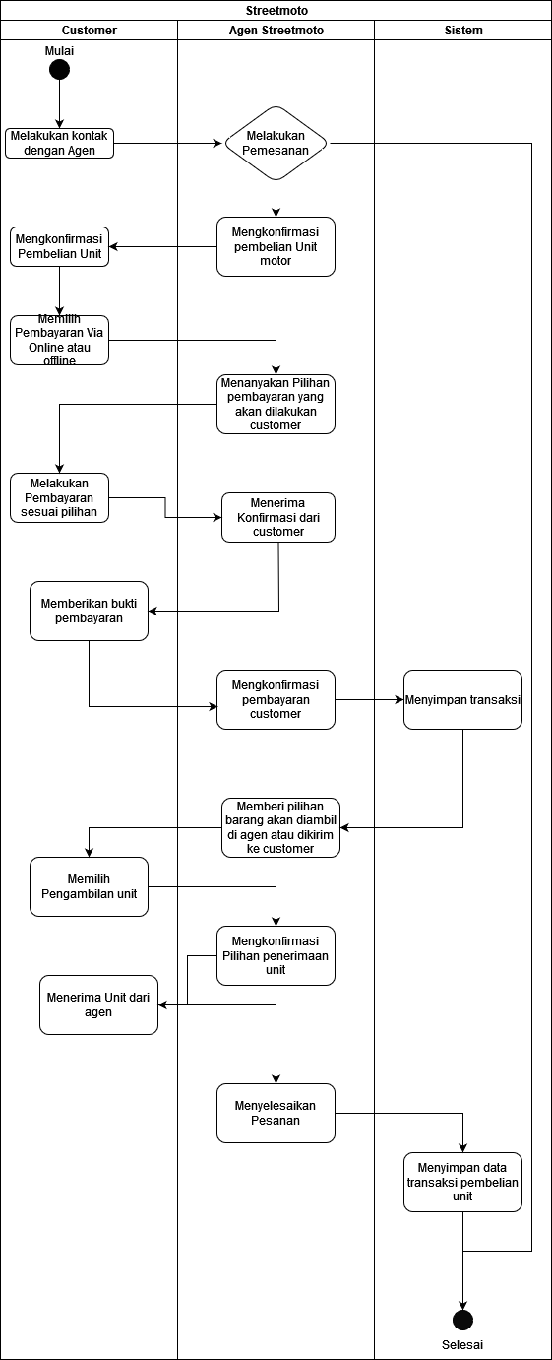

**2.7 Struktur Kode Script**

**index**

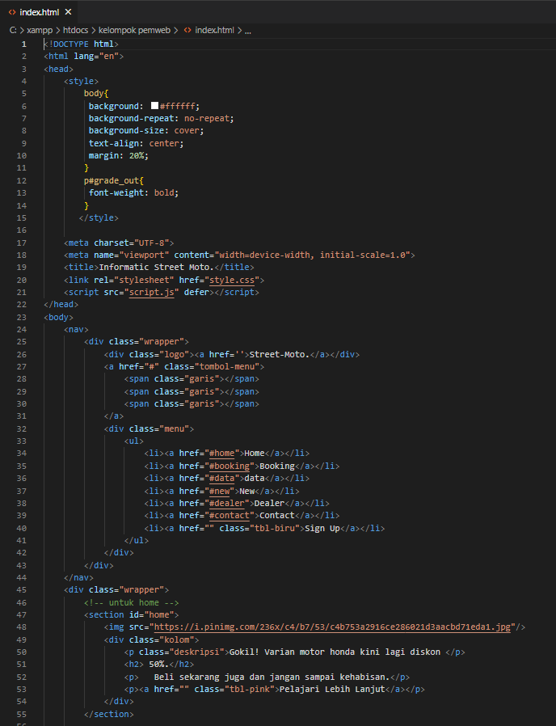

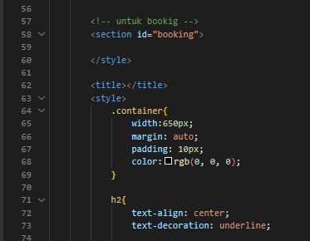

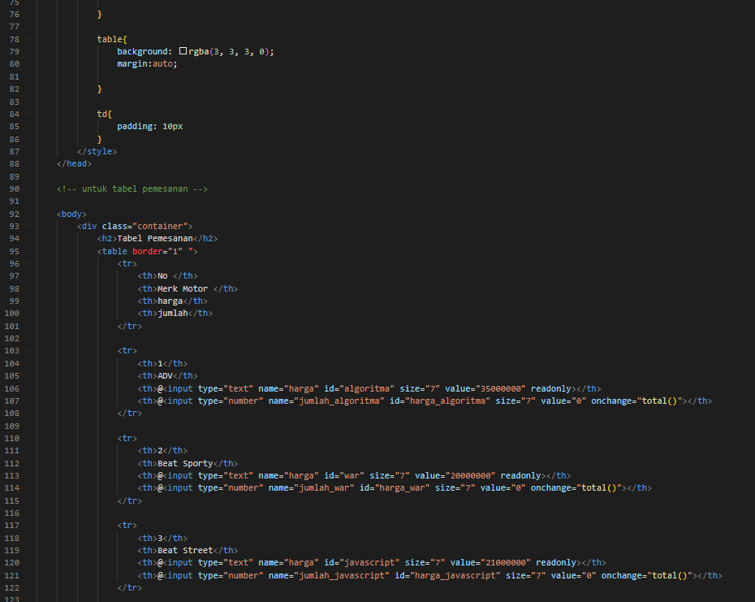

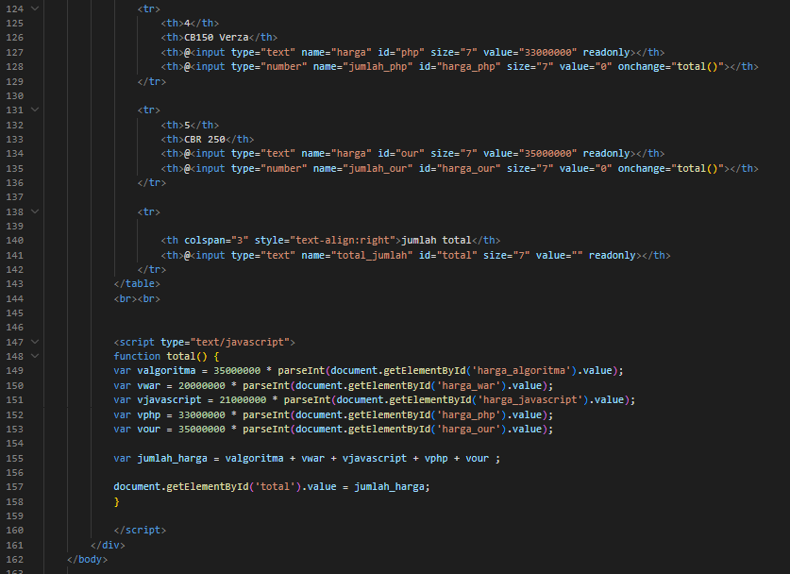

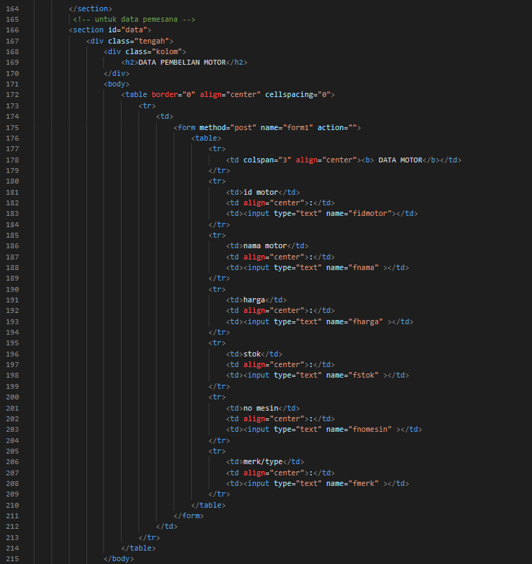

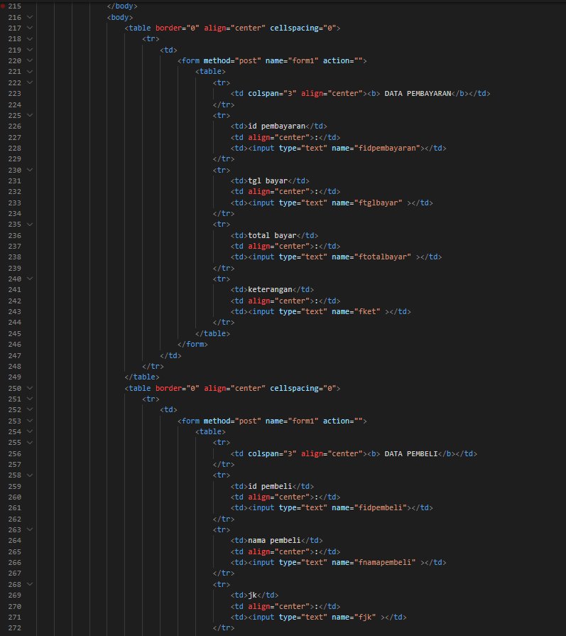

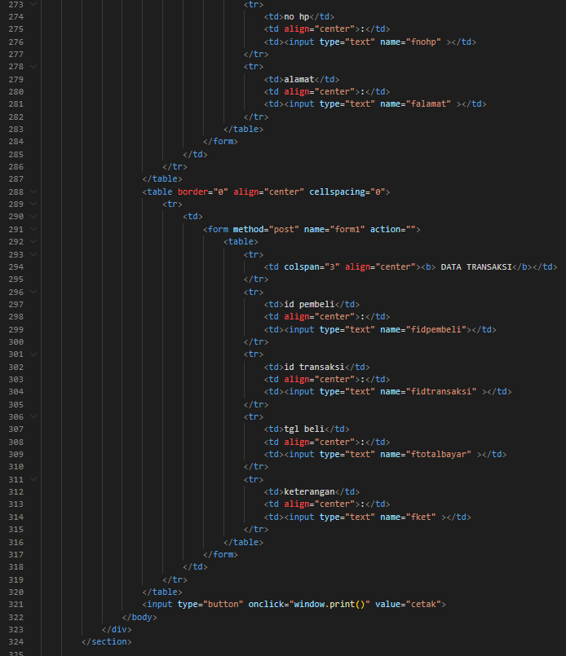

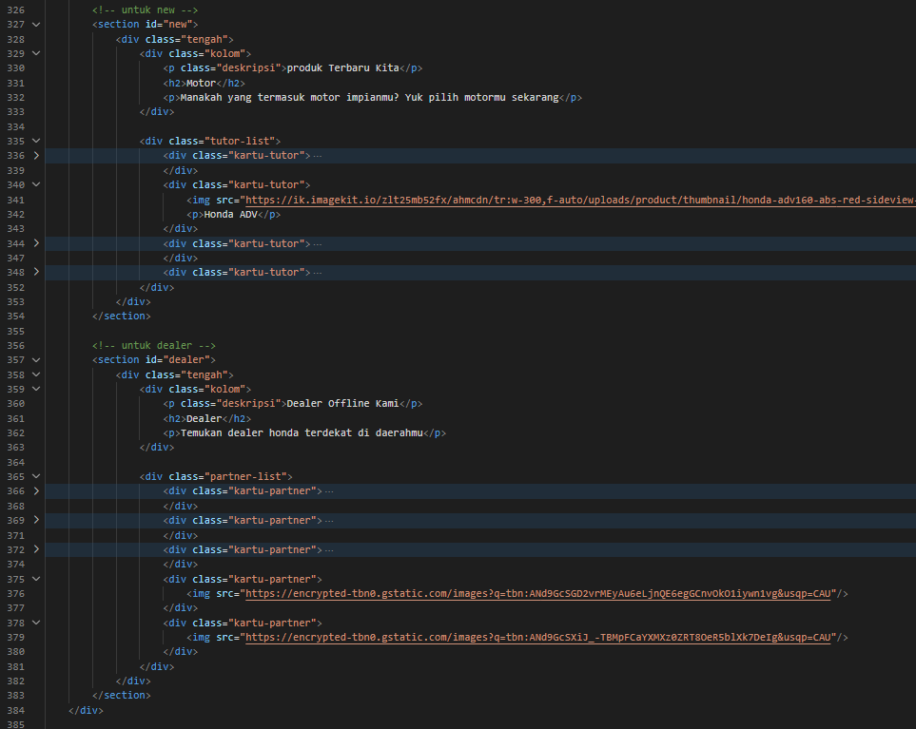

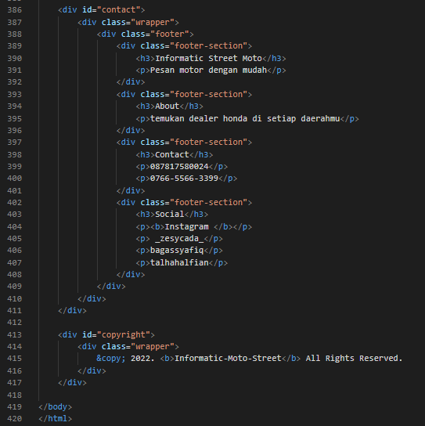

**java script**

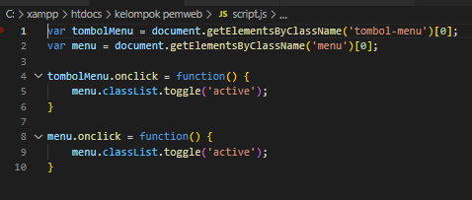

**Database MySql**

**css**

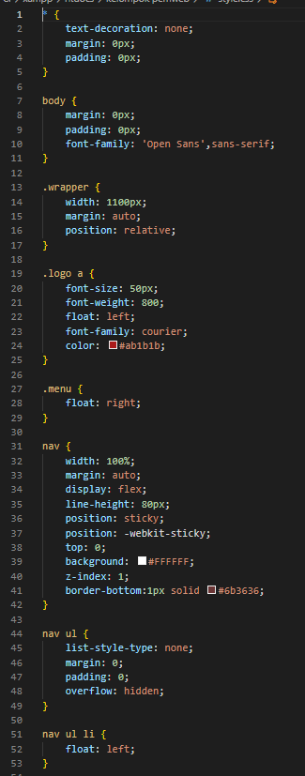

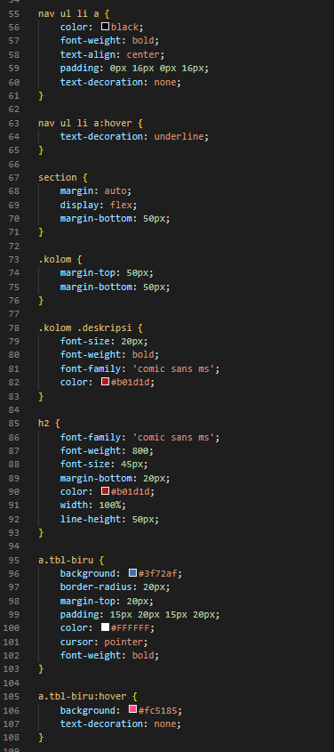

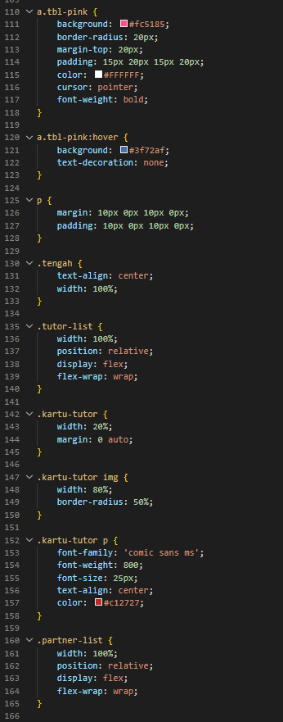

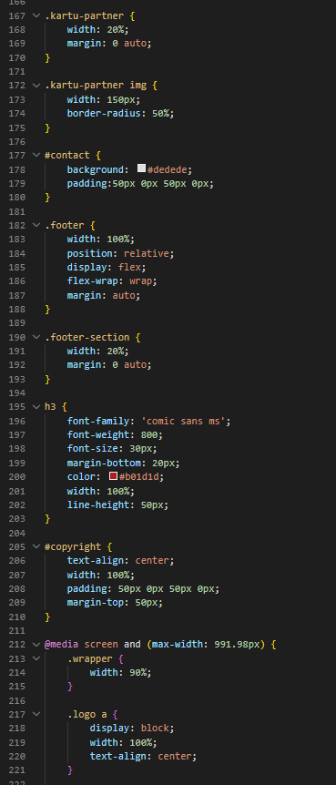

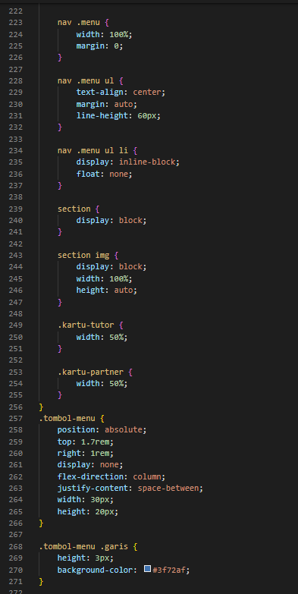

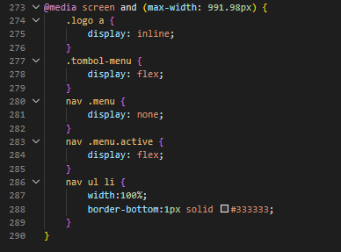

**Database MySQL**

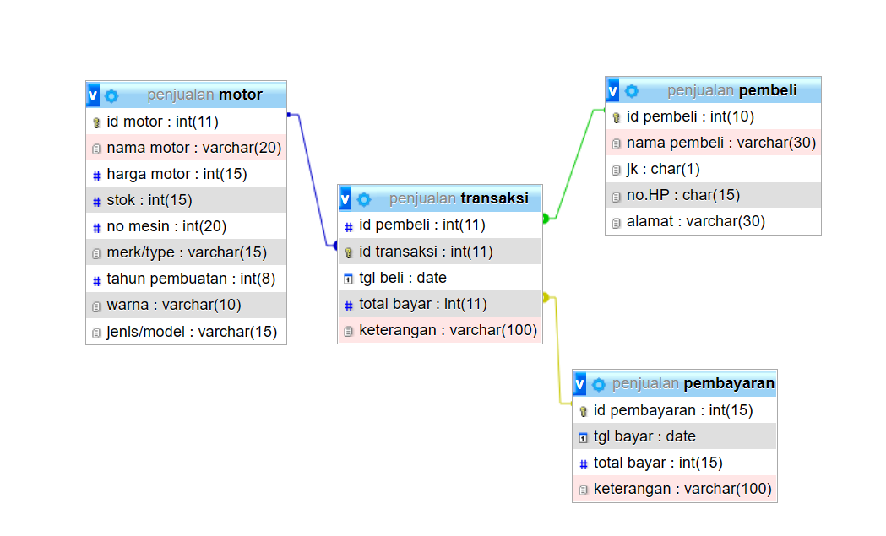

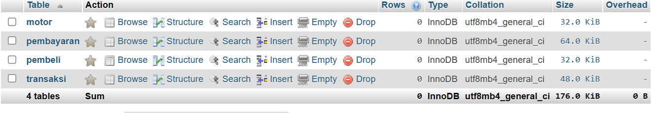

**BAB III PENUTUP**

**3.1 Kesimpulan dan Saran**

Terima kasih, Informatic Street Moto diharapkan mampu menjawab kebutuhan para konsumen dan para penjual motor beserta informasi yang diberikan. Maka dari itu, Informatic Street Moto dapat dikembangkan untuk lebih baik lagi serta apabila Bapak/Ibu tertarik dengan project yang kami ajukan untuk perusahaan yang mana website ini tentunya sedang proses pengembangan untuk menambah fitur lebih banyak dan kemudahannya , sehingga dari Bapak/Ibu mempunyai masukan , Kritik , Dan keluhan nya dapat disampaikan , dikarenakan aspek itu tentunya sangat membantu untuk mengembangkan dan memperbaiki secara baik, benar dan bagus yang semaksimal mungkin. semoga dapar menjadi sumber penyebaran informasi terkait Penjualan motor dan memudahkan para pengguna yang sudah mulai mencari via internet untuk menemukan sesuai keinginan mereka , Terima kasih .

**3.2 Link Pengumpulan**

* **Video Youtube**
* **Github**
* **Website**

*street-moto.my.id*